TRƯỜNG THCS YÊN MỸ
BÀI TUYÊN TRUYỀN PHÒNG CHÓNG ĐUỐI NƯỚC TẠI TRƯỜNG HỌC
Kính thưa các thầy cô giáo cùng toàn thể các bạn học sinh thân mến!
Đuối nước là một tai nạn thương tâm, có thể xảy ra bất cứ lúc nào, đặc biệt là vào mùa hè - khi học sinh được nghỉ học và thường xuyên tham gia các hoạt động vui chơi ngoài trời, gần sông, suối, ao, hồ, biển... Mỗi năm, nước ta có hàng nghìn trẻ em bị đuối nước, để lại nỗi đau xót cho gia đình và toàn xã hội.
Vì vậy, việc nâng cao nhận thức và kỹ năng phòng chống đuối nước là vô cùng cần thiết, đặc biệt là trong trường học - nơi giáo dục, rèn luyện kỹ năng sống cho học sinh.
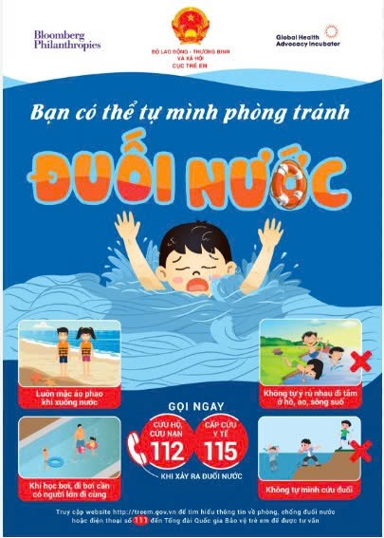 | 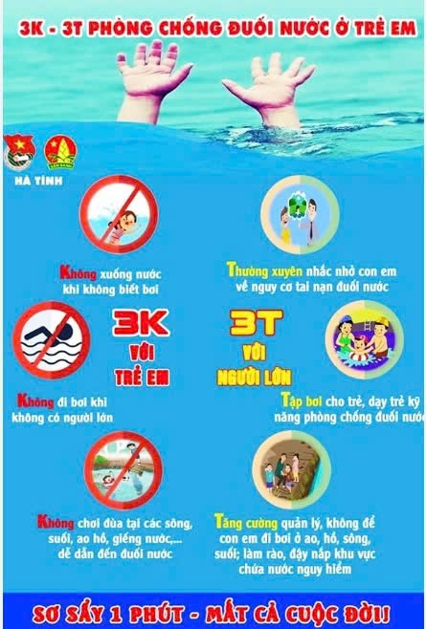
* Để phòng chống đuối nước, các bạn học sinh cần ghi nhớ những điều sau:
1. Không chơi đùa, tắm ở ao hồ, sông suối, kênh rạch, nơi có nước sâu, nguy hiểm khi không có người lớn đi cùng.
2. Không đi bơi khi không biết bơi hoặc không có người hướng dẫn.
3. Tuyệt đối tuân thủ các biển báo, cảnh báo nguy hiểm gần khu vực nước.
4. Tập luyện và học kỹ năng bơi lội và thoát hiểm khi bị rơi xuống nước.
5. Khi thấy người bị đuối nước, tuyệt đối không nhảy xuống cứu nếu chưa được huấn luyện. Hãy kêu gọi người lớn, gọi 112 hoặc dùng các vật dụng như cây, sào, phao, áo phao để hỗ trợ từ xa.
6. Tăng cường kỹ năng sống, kỹ năng xử lý tình huống và tham gia các buổi tuyên truyền, tập huấn về phòng chống đuối nước tại trường.
Các bạn học sinh thân mến! Mỗi chúng ta hãy trở thành một tuyên truyền viên nhỏ tuổi, chia sẻ kiến thức phòng chống đuối nước với gia đình, bạn bè để chung tay bảo vệ sự an toàn của bản thân và cộng đồng.
“Phòng chống đuối nước - trách nhiệm không của riêng ai!”
Hãy cùng hành động ngay từ hôm nay để không còn những tai nạn thương tâm do đuối nước xảy ra nữa!
Trân trọng cảm ơn và chúc các bạn luôn mạnh khỏe, an toàn!

